# Упражнения: Въвеждане и редактиране на текст

Състояние на настоящия учебен материал:

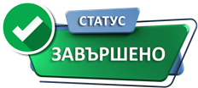

## Въпроси:

1. Избройте **основните правила** при **въвеждане** на текст.
2. На **колко части** се разделя **клавиатурата** и кои са те?
3. Избройте различни **начини за селектиране** на дадена част от текст.
4. Кои са **бутоните за изтриване** на клавиатурата?
5. Каква е **разликата** между **вмъкване** и **заместване** на текст?
6. Каква е **приликата** между **копиране** и **изрязване** на текст?

## Задачи:

### Въвеждане на текст

Създайте нов празен документ и въведете в него **текста от снимката**. Съхранете го с името "**nachalo_Mecho_Puh**".

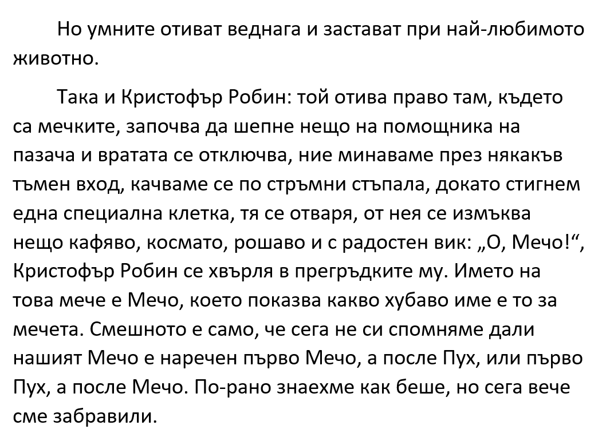

### Изтриване

Отворете **съхранения файл** от миналата задача. **Маркирайте** първия абзац от текста и го **изтрийте**.

### Подреждане на текст

**Въведете текста** от снимката в нов празен документ и го **подредете по смисъл**, като използвате командите [**Cut**] и [**Paste**]. Добавете заглавие на текста – "**Дъждовен ден**". Съхранете файла с име "**dujdoven_den**".

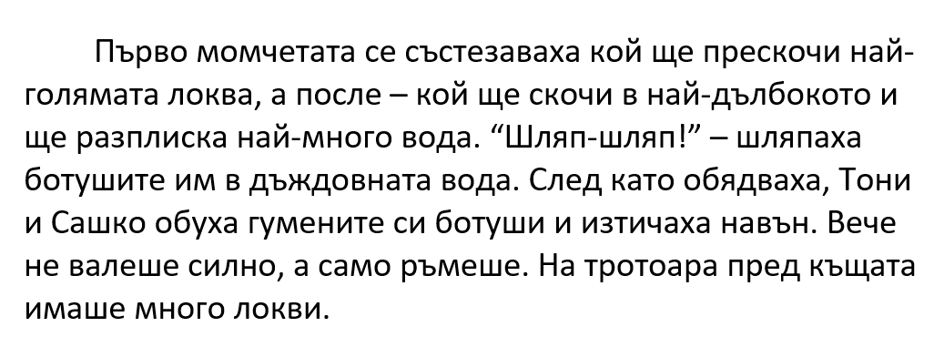

### Текст за Родопите

Създайте нов **празен файл** и **препишете** в него текста от снимката. В текста **има допуснати грешки**. Спазвайте всички **правила при въвеждането на текст**, както и всички **граматически** и **правописни** **правила** и ще успеете да редактирате **всички** **грешки**. След като сте редактирали текста, трябва да го съхраните с име "**rodopi**".

